# Vysoké učení technické v Brně

Fakulta informačních technologií

#### Mikroprocesorové a vestavěné systémy

2018/2019

### Projekt IMP

**Hodiny s budíkem na 7-segmentovém displeji**

David Dejmal (xdejma00) Brno, 22. prosince 2018

1. Zadání

Navrhněte vestavný SW realizující digitální hodiny s budíkem na 7-segmentovém displeji externě připojeném k vývojovému kitu (FitKit 3.0). Využijte klávesnici/tlačítka kitu k vhodnému ovládání (nastavování časů, zobrazení času buzení, aktivace/deaktivace budíku apod.). Pro realizaci funkce buzení povinně využijte bzučák, pokud je jím kit vybaven, v opačném případě indikujte jiným vhodným způsobem - např. blikáním displeje.

## Upřesnění funkcionality

Budík má konkrétně tři různé mody během niž zobrazuje jiné údaje:

1. Zobrazení aktuálního času
2. Nastavovaní času
3. Nastavení času buzení

Při aktivaci každého modu se mění také chování ovládání. Přepnutí mezi mody je zobrazeno jak na displeji tak také bzučákem. Pro jednoduchou demonstraci bylo použito zobrazení času ve formátu mmss. Samotné buzení je realizováno pomocí vestavěného bzučáku. Pro ovládání bylo využito vestavěných tlačítek kitu. Výsledná implementace je tedy kompromis mezi minutkou a budíkem.

1. Popis ovládání

Budík využívá tyto komponenty:

* Vestavěný bzučák – pro oznámení změny modu / buzení
* 7-segmentový displej BQ-M324RD – pro zobrazení času
* Tlačítka SW5, SW3, SW2, SW6 - pro ovládání

Význam tlačítek se mění podle aktuálního modu (viz. výše).

## Mod zobrazení aktuálního času

V tomto modu je zobrazen aktuální čas, display se tedy mění sám v průběhu času. Jedná se o výchozí stav zařízení po zapnutí. Zapnutí buzení je indikováno rozsvícenými tečkami u každého segmentu.

|  |  |
| --- | --- |
| Komponenta | Význam |
| Displej | Aktuální čas |
| SW6 | Zapnutí/vypnutí buzení |
| SW5 | Přepnutí do modu Nastavení času |
| SW3 | Přepnutí do modu Nastavení času buzení |
| SW2 | Neaktivní |

## Mod nastavování času

Tento mod slouží pro nastavení času. Výchozí hodnota času po zapnutí je nastavena na 00:00.

|  |  |
| --- | --- |
| Komponenta | Význam |
| Displej | Nastavovaný čas |
| SW6 | Přepnutí mezi minutami / sekundami |
| SW5 | Potvrzení času a přepnutí do modu zobrazení času |
| SW3 | Neaktivní |
| SW2 | Zvýšení nastavované hodnoty |

## Mod nastavení času buzení

Tento mod slouží pro nastavení času buzení. Výchozí hodnota času po zapnutí je nastavena na 00:00 a buzení je vypnuto.

|  |  |
| --- | --- |
| Komponenta | Význam |
| Displej | Čas buzení |
| SW6 | Přepnutí mezi minutami / sekundami |
| SW5 | Neaktivní |
| SW3 | Potvrzení času a přepnutí do modu zobrazení času |
| SW2 | Zvýšení nastavované hodnoty |

Celkové ovládání budíku je intuitivní a způsobem odpovídá běžně užívaným zařízením. Při držením tlačítka SW2 u možnosti zvýšování nastavované hodnoty se hodnota postupně zvyšuje. Čím déle je tlačítko drženo tím rychleji se hodnoty zvyšují.

1. Popis zapojení

K zapojení dispeje bylo využito pinů 23-28 a 35-40 na poli P1 (viz, Obrázek 1). Konkrétní využitá tlačítka kitu jsou na Obrázku 2. K zapojení 7-segmentového displeje bylo využito jeho technické dokumentace [[1]]. Při vývoji bylo také zprovozněna funkce printf() do konzole KDS podle tohoto článku [2].

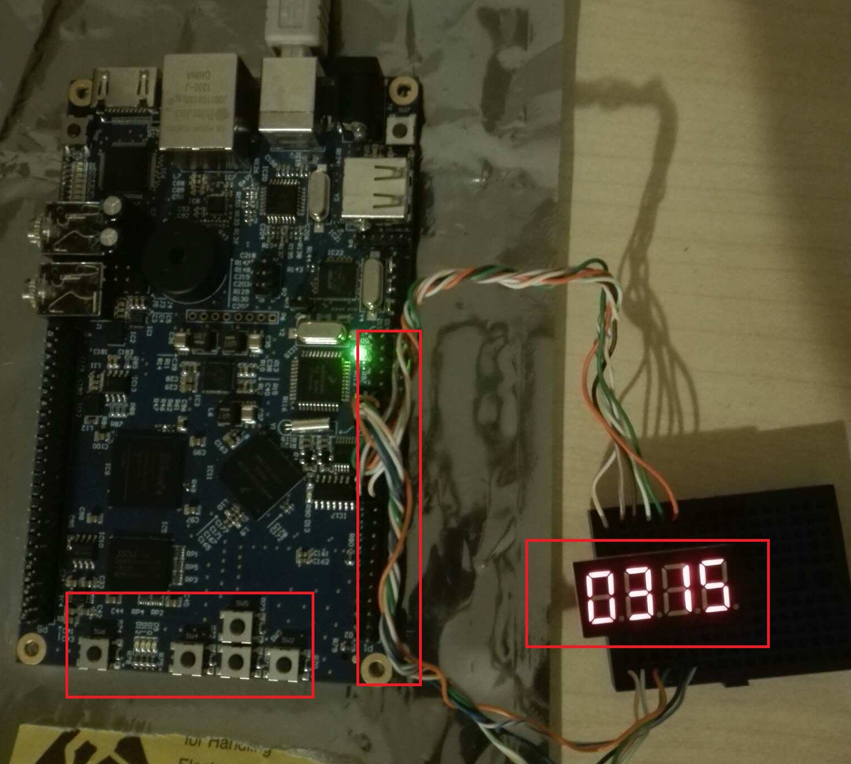

Obrázek - Zapojení kitu

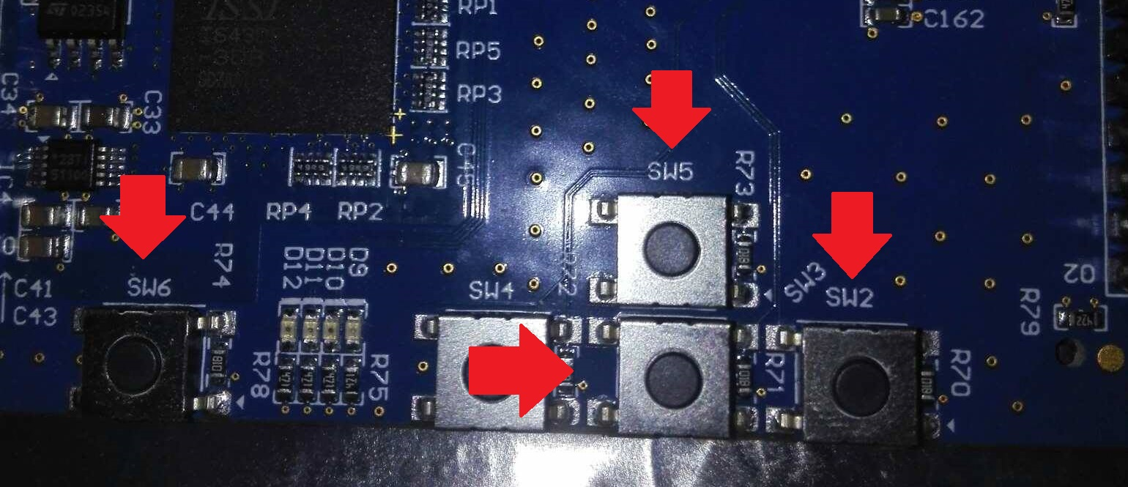

Obrázek - Detail tlačítek

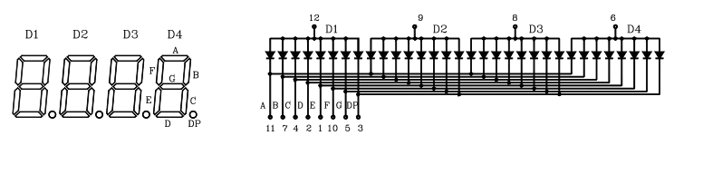

Obrázek - Schéma zapojení displeje

1. Popis implementace

Projekt byl realizován pomoci Kinetis Desing Studia. Při implementaci jsem vycházel z probrané látky na cvičeních a přednáškách předmětu IMP. Také jsem pracoval s technickými dokumentacemi samotného kitu. Samotná struktura programu není složitá. Skládá se z těchto funkcí:

* void Init() – inicializuje celé zařízení, nastavuje porty, aktivuje hodiny a časovače
* void delay() – slouží pro čekání programu, většinou při překreslovaní displeje
* void alarm() – aktivuje bzučák
* void add_ms() – slouží pro nastavovaní hodnoty minut/sekund
* void add_one() – přidává jednu sekundu k aktuálnímu času
* int make_mask(int pozice) – pomocí maker sestavuje masku pro vykreslení daného segmentu
* void PORTE_IRQHandler() – Obsluha přerušení z tlačítek, obsluhuje dané mody a tvoří kompletní logiku aplikace
* void TODO citac – obsluha časovače, aktivuje každou sekundu funkci add_one()

Hlavní smyčka programu obsahuje pouze periodické překreslovaní jednotlicých segmentů tak aby byly pro uživatele zobrazeny jako jednotný text. Jako časovač byl zvolen modul TODO. Je využit pro generovaní přerušení každou sekundu reálného času.

1. Shrnutí

Výsledná implementace je kompletní a odpovídá obecnému zadání práce. Z důvodu nefunkčního tlačítka SW4 na kitu není realizovaná možnost snižovaní hodnoty zadávaného času. Na závěr bych dodal že se jedná pouze o školní projekt vypracovaný studentem bez zkušeností s návrhem a realizací vestavěných systému. Případné použití v reálném projektu i přes jeho funkčnost nedoporučuji.

1. [1] *Technicka dokumentace - BQ-M324RD* [online]. [cit. 2018-12-20]. Dostupné z: https://www.gme.cz/data/attachments/dsh.512-924.1.pdf?fbclid=IwAR1VWNEw7se7mlpp5Ojk2aTRvotrg7ndGTL65hqDDbCdgryu7uwMU7V3e9o

   [2] *Semihosting for Kinetis Design Studio V3.0.0 and GNU ARM Embedded (launchpad)* [online]. [cit. 2018-12-20]. Dostupné z: https://mcuoneclipse.com/2015/05/27/semihosting-for-kinetis-design-studio-v3-0-0-and-gnu-arm-embedded-launchpad/?fbclid=IwAR3NhW8OzCcOh4JZHh4d-8JiXoxRLDFtDwRDB2HCNRoB61JXTFBbu7YsSAI